Fecha: 13 de junio de 2013

Boletín de prensa Nº 749

PASTO TENDRÁ CONCURSO INTERNACIONAL DE TRIOS EN SU ONOMÁSTICO

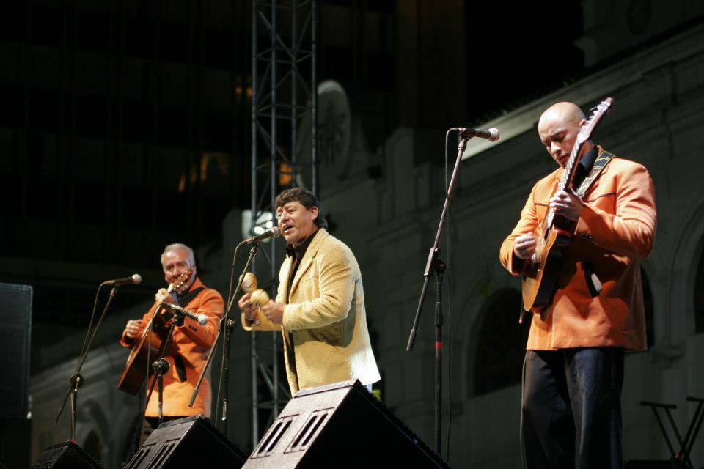

La capital de Nariño será escenario del primer Concurso Internacional de Tríos, que se desarrollará entre el 21 y el 24 de junio como parte del Onomástico de Pasto. Este certamen es un impulso de la actual administración para los grandes músicos de la región, ya que la música y la cultura también son parte fundamental del Cambio Cultural y la Transformación Productiva que promueve el Alcalde, Harold Guerrero López.

El secretario de Cultura de Pasto, Álvaro José Gomezjurado, precisó que este concurso fue una iniciativa presentada desde el Concejo Municipal y que en el presente año, tendrá su primera versión en la que se busca incentivar el trabajo de los nuevos músicos en la modalidad de tríos y destacar también el posicionamiento nacional e internacional de Pasto como cuna de grandes agrupaciones que cuentan con reconocimiento. Las inscripciones están abiertas hasta el próximo 18 de junio y los interesados lo podrán hacer en la Secretaría de Cultura de Pasto o a través de la página web www.pasto.gov.co. Las categorías del concurso serán abierta y profesional.

El Concejal de Pasto, Alexander Rassa Bravo, gestor del certamen, indicó que las presentaciones tendrán lugar en la Plaza de Nariño y serán gratuitas. “Vamos a contar con un espectáculo inigualable, una serenata que la ciudad se merece, durante las eliminatorias que se darán los días 21, 22 y 23 y la gran final el 24 de junio, habrá todo un dispositivo de seguridad, transporte garantizado hasta las 12 de la noche y toda la logística necesaria”, indicó el cabildante quien señaló además que el evento agilizará de forma positiva el comercio, en la cuidad.

Contacto: Secretario de Cultura, Álvaro José Gomezjurado. Celular: 3016998027

ALCALDÍA ORGANIZA FORO INTERNACIONAL DE CULTURA CIUDADANA

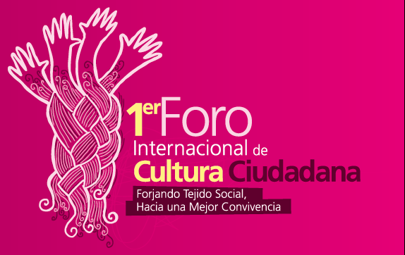

Con la presencia de destacados expositores a nivel internacional como: Celio Turino, de Brasil; Tulio Hernández, de Venezuela; por Colombia, Alvaro Randazzo, Giancarlo Chiappe, de la Fundación Corpovisionarios de Bogotá, Leonardo Sanzón, de Cambio Cultural Pasto y Pablo Santacruz, de la Universidad de Nariño, el jueves 20 y viernes 21 de junio se realizará en la Cámara de Comercio, el Foro Internacional de Cultura Ciudadana que pretende conocer experiencias de otras localidades para aplicarlas en la capital de Nariño.

El evento organizado por la Administración Local a través de la Secretaría de Cultura en el marco del Onomástico de Pasto, presentará los personajes de la campaña de Cultura Ciudadana "Pasto vive, se siente y se transforma", iniciativa contemplada dentro del proceso de Cambio Cultural Transformación Productiva liderada por el alcalde, Harold Guerrero López. Al evento también fue invitada la Subsecretaria de Cultura Ciudadana de Medellín, Paula Andrea Tamayo, quien expondrá el avance en el desarrollo de los procesos de participación colectiva para el fortalecimiento de la cultura.

Contacto: Subsecretaria de Cultura Ciudadana, Magda Cadena. Celular: 3206988725

II FORO INTERNACIONAL DE DESARROLLO TURÍSTICO RURAL



Con apoyo de la Red Iberoamericana de Ciencia Naturaleza y Turismo, RECINATUR, la Alcaldía de Pasto, Fundación Social y Caja de Compensación Familiar de Nariño, COMFAMILIAR, realizarán el jueves 20 de junio, el II Foro Iberoamericano de Desarrollo Turístico Rural, que contará con invitados de Ecuador, Chile, Perú, Argentina, México y Colombia.

El foro que tendrá como escenario el Hotel Agualongo, en donde asistirán más de 50 estudiantes de la Universidad Politécnica Estatal del Carchi del vecino país del Ecuador, permitirá entender las iniciativas rurales y comunitarias en torno al turismo, además de dinamizar la económica regional a través de la generación de ingresos para las familias del sector rural. El foro fue gestionado por la Alcaldía de Pasto a través de la Secretaría de Desarrollo Económico y Competitividad, después de su participación en el foro turístico en la Municipalidad de Corral, Chile.

Durante el evento asistirán los exponentes: Daissy Woolcott Crispin, jefa de sección del Instituto de la Producción del Gobierno Peruano, Jaime Jaramillo de la Universidad de Medellín, Leticia Trejo Leal de la Universidad Tecnológica del Valle del Mezquital en México, Irma Suarez de la Universidad Autónoma de San Luis Potosí / Campus Huasteca en México, Rolando Lomas, director general RECINATUR y profesor de la Universidad Politécnica Estatal del Carchi, el Director de la Escuela de Turismo y Ecoturismo de esta misma institución, Javier Pozo y Marcelo De la Rosa, jefe de Turismo y Cultura Municipalidad de Corral Chile.

Contacto: Subsecretaria de Turismo, Adriana Solarte López. Celular: 3006749825

SECRETARÍA DE AGRICULTURA GESTIONÓ RECURSOS NACIONALES PARA PAPICULTORES

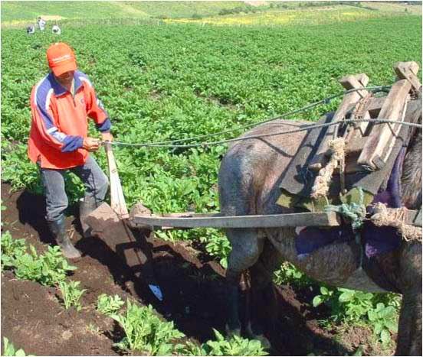

La Asociación Agropecuaria San Gabriel del Corregimiento El Socorro, será beneficiará de recursos del Ministerio de Agricultura a través del Programa Oportunidades Rurales, para la transformación y comercialización de la papa. Esta iniciativa es formulada por la Secretaría de Agricultura Municipal y la Oficina de Asuntos Internacionales de la Alcaldía de Pasto.

El subsecretario de Agricultura, Luis Efrén Delgado, manifestó que en los primeros días de julio, los 28 integrantes de la Asociación recibirán del Ministerio, 26 millones 830 mil pesos para ejecutar el proyecto. Dentro del presupuesto se programó una gira al vecino país de Ecuador, con el objetivo que los miembros de la Asociación puedan realizar una visita técnica a empresas que les permitan ampliar sus conocimientos y mejorar sus capacidades productivas en torno a la transformación de la papa. Así mismo el funcionario explicó que la comercialización está garantizada en la capital de Nariño y corregimientos vecinos.

Esta iniciativa contempla adicionalmente, la adquisición de dos máquinas, una para freír y otra para empacar, compra de empaques para el producto y asesoría técnica de un experto en transformación de esta materia prima. El subsecretario agregó que la Oficina de Asuntos Internacionales de la Administración Municipal, asesorará a los pequeños productores en el tema comercial para establecer nichos de negocio en Ecuador.

El Programa Oportunidades Rurales, busca contribuir en la lucha contra la pobreza rural, por medio del incremento del empleo y de los ingresos de las familias de escasos recursos económicos, mejorando para ello la competitividad y la integración a los mercados de las microempresas rurales.

Contacto: Subsecretario de Agricultura, Luis Efrén Delgado. Celular: 3204053434

ELIGEN BANDAS QUE PARTICIPARÁN EN FESTIVAL GALERAS ROCK 2013

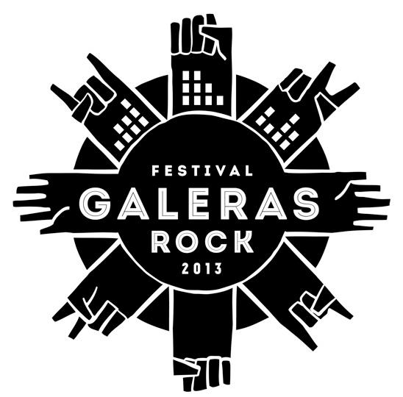
La Dirección Administrativa de Juventud seleccionó 25 bandas que participarán en el Festival Galeras Rock 2013 que se realizara el 5, 6, y 7 de Julio en la Plaza del Carnaval. Esta jornada contó con la participación de dos jurados nacionales y uno local para el género Rock, de igual forma los representantes del género Hip–Hop, audicionaron ante dos jurados nacionales y uno local, todos expertos en el tema y la participación de más de 200 espectadores, la audiciones se realizaron en las instalaciones de Fusión Café Bar.

Las bandas seleccionadas en el proceso de audiciones para el Festival son:

- Kuervo

- Altars of Rebellion

- Paradigma

- Invitro Engine

- Los Lixiviados

- Disarsis

- Medieval Legion

- La Mala Madre

- Acid Yesit

- La Delta (Ipiales)

- Feedback

- IJuanaMary (Ipiales)

- Sabe Cilantro

- Blues INK

- Joe & Money

- Son Palo Verde

- Fellatio in ore

- Sur Calle Crew

- Turba Psicodelia

- Libranza Urbana

- Presencia Urbana

- Los del Área

- Código Sur la banda

- Nociva Rima

- Faruk

La directora de Juventud, Sara del Mar Sanzón, manifestó que se continuará con el cronograma de actividades previsto para este evento musical entre los que se destacan la Semana del Hip– Hop por la paz, del 18 al 22 de junio, seguido del componente académico del 2 al 5 de Julio.

Contacto: Directora de Juventud, Sara del Mar Sanzón Torres. Celular: 3214287520

PRÁCTICA DE INSPECCIÓN OCULAR FUENTE AQUINE

La Corporación Autónoma Regional de Nariño, Corponariño, a través de la Subdirección de Conocimiento y Evaluación Ambiental informa que el próximo jueves 27 de junio desde las 10:00 de la mañana se realizará la práctica de inspección ocular a la fuente Aquine, ubicada en la carrera 23 con calle 22 del municipio de Pasto a efectos de atender solicitud de cauce presentada por el municipio de Pasto. Todas las personas que se crean con derecho a intervenir, pueden hacerlo por medio de memorial y haciéndose presentes durante la actividad.

Pasto Transformación Productiva

María Paula Chavarriaga Rosero
Jefe Oficina de Comunicación Social
Alcaldía de Pasto

